|  |  |
| --- | --- |
| Cailloux empilés avec un remplissage uni | **STAKU !** |

Dans le jeu « **staku** », deux joueurs, Blanc et Noir, déplacent leurs jetons, les empilent et les dépilent dans le but d’atteindre un des deux « palais » de l’adversaire. Les joueurs devront tirer parti des jetons neutres, gérer les captures et les effets « trampoline » sur les piles de 2 ou 3 jetons !

|  |  |
| --- | --- |
| **Matériel**   * Un plateau de cases hexagonales. * 13 jetons blancs. * 13 jetons noirs. * 9 jetons neutres. |  |

**But**

* Votre objectif est d'être le premier à **occuper l'un des deux palais de l'adversaire** avec votre couleur.
* Les palais blancs sont en a6 et a6 ; les palais noirs sont en g1 et g6.

**Positions de départ**

* Les jetons blancs et noirs sont positionnés sur les deux premières rangées de chaque camp.
* Les jetons neutres sont positionnés sur les « fleurs à gros cœur » des 3 rangées médianes.

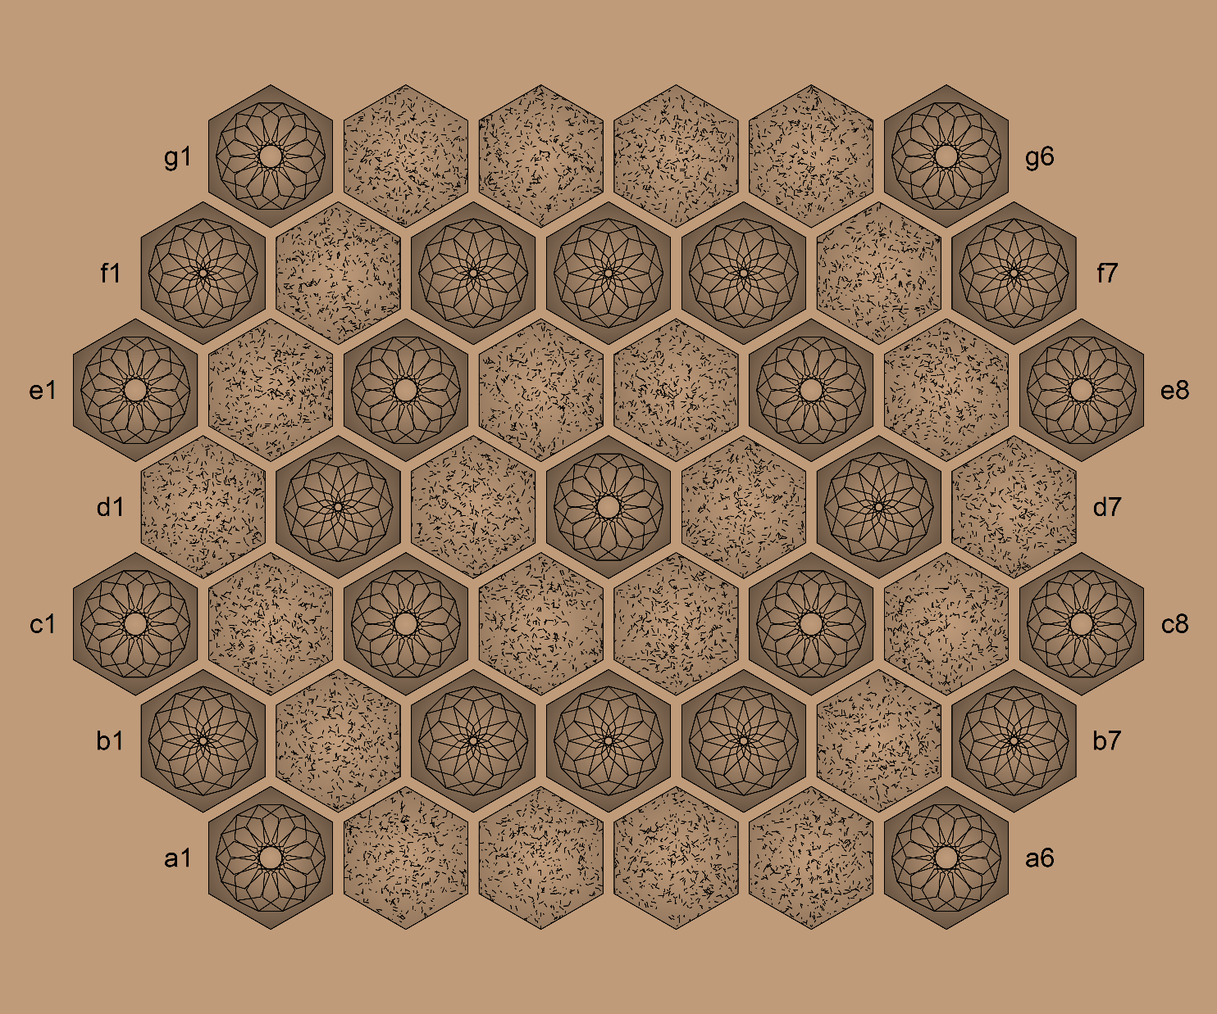

**Piles autorisées**

* Pile de 2 ou 3 jetons.
* Soit tous blancs ou neutres, soit tous noirs ou neutres, soit tous neutres
* Un jeton neutre n’est jamais au-dessus d’un jeton blanc ou noir.

**Empilement**

* Un jeton peut s’empiler :
  + Au-dessus d’un jeton pour former une pile de taille 2.
  + Au-dessus d’une pile de taille 2 pour former une pile de taille 3.
* Une pile de taille 2 peut s’empiler :
  + Au-dessus d’un jeton pour former une pile de taille 3.

**Dépilement**

* Le jeton au sommet d’une pile peut se dépiler pour faire un déplacement de jeton.
* Les 2 jetons au sommet d’une pile de 3 jetons peuvent se dépiler pour faire un déplacement de pile.
* Le déplacement fait en dépilant peut créer une nouvelle pile ou capturer des jetons adverses.

**Déplacement**

* Les déplacements se font uniquement au travers des faces des hexagones :
  + Vers une case vide.
  + Vers une case occupée par la couleur du joueur ou la couleur neutre pour s’empiler.
  + Vers une case occupée par la couleur adverse pour capturer.
* Un jeton se déplace de 1 case.
* Une pile de 2 jetons se déplace de 1 ou 2 cases, en ligne droite.
* Une pile de 3 jetons se déplace de 1, 2 ou 3 cases, en ligne droite.
* Un jeton neutre ou une pile de jetons neutres ne se déplace jamais directement, mais seulement dans une pile avec un sommet blanc ou noir

**Capture**

* Jetons et piles de couleurs opposées se capturent mutuellement lors des déplacements.
* La couleur d’attaque ou de défense d’une pile est déterminée par la couleur de son somment.
* Tous les jetons d’une pile attaquée sont retirés du plateau.
* Les jetons neutres et les piles uniquement de neutres ne capturent pas et ne sont pas capturés.
* Les jetons neutres en bas d’une pile noire ou blanche sont capturables indirectement.

**Tour de jeu**

* Chaque joueur fait un premier déplacement, qui peut donner lieu à :
  + Un empilement.
  + Un dépilement.
  + Une capture.
* Un second déplacement est possible :
  + Si une pile a été construite au premier déplacement, alors elle peut être déplacée.
  + Si une pile a été déplacée au premier déplacement, alors elle peut être dépilée.

**Copyright**

 Staku, règles d'un jeu pour 2 joueurs.  
Copyright (C) 2024 [lucas.borboleta@free.fr](mailto:lucas.borboleta@free.fr) ; licence Creative Commons BY-NC-SA